Dernière mise à jour : 03/02/2025

Rapport détaillé de l’étude « Nomenclature de la sémantique sur le handicap » menée par Access42 en 2023

Résumé
Le présent rapport présente le contexte et les résultats de l’étude menée en janvier 2023 par Access42, cabinet de conseil français et organisme de formation spécialisé en accessibilité numérique.
Cette étude avait pour objectif d’examiner les termes les plus appropriés pour désigner les personnes « avec handicap ».
L’enquête a recueilli 316 réponses : 123 réponses de personnes « avec handicap » (PSH) et 193 personnes « sans handicap » (NPSH). Les résultats ont été pondérés pour tenir compte de la sur-représentation de ces dernières dans l’échantillon.
Les résultats montrent une préférence pour les termes « personnes handicapées » et « personne en situation de handicap », bien que leurs usages varient selon le contexte :
- les personnes « avec handicap » privilégient le terme « personnes handicapées », perçu comme plus direct et reflétant mieux la réalité ;
- les personnes « sans handicap » optent davantage pour l’expression « personne en situation de handicap » jugée plus neutre et politiquement correcte.
Les termes « personnes porteuses de handicap », « handicapé ou handicapée », et « invalides » sont largement rejetés par les deux groupes en raison de leurs connotations négatives ou déshumanisantes.
Par ailleurs, l’étude met en lumière l’importance d’adapter le langage en fonction du contexte et des préférences personnelles. Il est essentiel de rester flexible et à l’écoute des personnes concernées pour garantir une communication respectueuse et inclusive.
Enfin, il est essentiel de rappeler que cette enquête d’initiative privée n’est qu’une étape exploratoire du sujet : elle nécessite d’être répliquée et complétée, selon les principes de la méthode scientifique.

Table des matières
Rapport détaillé de l’étude « Nomenclature de la sémantique sur le handicap » menée par Access42 en 2023 1
Résumé 1
Table des matières 2
Contexte 3
Liens entre vocabulaire, handicap et pensée 3
Évolution des éléments de langage liés au handicap dans la législation française et internationale 4
Utilisations et usages parmi les personnes concernées par le handicap 6
Démarche d’Access42 8
Méthodologie 9
Objectifs de l’étude 9
Création du questionnaire 9
Canaux de diffusion 10
Résultats 10
Description du panel 10
Résultats et analyse 12
Interprétation des résultats de l’étude 17
Absence de consensus sur les termes à utiliser pour désigner les personnes « avec handicap » 17
Quasi-consensus sur les termes à ne pas utiliser pour désigner les personnes « avec handicap » 18
Règle d’or : s’adapter aux préférences chaque personne 19
Vers une continuité de l’étude ? 19
Conclusion 19

Contexte
Début 2023, Access42 a lancé une enquête en ligne visant à explorer les termes les plus adaptés pour désigner les personnes « avec handicap » et « sans handicap », respectivement nommées PSH (personnes en situation de handicap) et NPSH (personnes n’étant pas en situation de handicap) dans ce rapport.
L’enquête visait à recueillir des points de vue variés concernant le vocabulaire à employer dans des contextes professionnels, sociaux et personnels.
Cette initiative s’inscrit dans une volonté d’améliorer la communication autour du handicap, en s’assurant que les termes utilisés soient respectueux, inclusifs et reflètent la volonté et la réalité des personnes concernées.
Dans cette partie, nous nous attacherons à justifier l’intérêt d’une telle enquête avant de nous intéresser aux objectifs de l’étude.

Liens entre vocabulaire, handicap et pensée
Selon Lev Semionovitch Vygotski, célèbre psychologue du développement, le langage structure la pensée. En effet, il détermine que le « langage égocentrique, qui s’est détaché du langage social, se transforme ensuite en langage intérieur, basé sur la pensée ».
On trouve aussi l’hypothèse de Sapir-Whorf qui fait le lien entre les représentations humaines et la sémantique. La théorie qui est que « le langage et la façon de penser sont liés » renforce l’idée que les mots employés influencent notre façon de penser et de percevoir le monde.
En particulier, l’impact des termes utilisés pour nommer les personnes « avec handicap » a fait l’objet de maintes réflexions, que l’on retrouve dans la littérature scientifique.
David Kerr, dans son article intitulé « Mal nommer, c’est discriminer », souligne le fait que les termes couramment employés pour désigner les personnes « avec handicap » sont souvent porteurs d’une connotation négative ou d’un sens dévalorisant. Il rappelle que l’étymologie du mot « handicap » elle-même n’est pas sans poser question :
« Issu de l’anglais hand in cap (main dans le chapeau), le mot “handicap” était (et demeure) utilisé dans le domaine des courses hippiques. Le handicap correspond à la mesure des différentes performances des chevaux engagés dans une compétition. La comparaison des chevaux permet au handicapeur de déterminer la manière d’égaliser leurs chances au départ de la compétition. Les critères sont choisis de façon à donner leur chance à tous les types de chevaux. »
Kerr soutient que le langage que nous utilisons pour parler du handicap influence directement nos attitudes et nos comportements envers les personnes concernées. Selon lui, les stéréotypes et les clichés véhiculés par le vocabulaire que nous employons peuvent contribuer à marginaliser les personnes « avec handicap ».
« Mal nommer, c’est discriminer. Discriminer est une violence. Les personnes handicapées sont victimes d’un vocabulaire qui les stigmatise et engendre la souffrance. Le choix des mots offensifs représente une vision de la normalité vue comme oppressive, une violence symbolique susceptible de nourrir tous les discours qui prennent racine dans la peur de la différence ».
De plus, les recherches d’Erving Goffman sur les stigmates montrent que le terme « personne handicapée » provoque ce qu’il appelle une « interférence psychique » qui renvoie à l’image de soi, chez celui qui en souffre comme chez celui qui regarde. Il induit une idée de « contre-performance ». Le vocabulaire devient donc un élément de discrimination invisible, mais puissant.
Ainsi, les modèles sociaux du handicap qui se sont développés au fil des décennies offrent une nouvelle perspective sur la question. Contrairement aux modèles médicaux qui se concentrent sur les déficiences individuelles, ces modèles placent l’accent sur l’environnement et les obstacles sociétaux.

Évolution des éléments de langage liés au handicap dans la législation française et internationale
Cette évolution a également pu être constatée à travers les éléments de langage utilisés par les législations nationales et internationales.
L’évolution du langage utilisé pour parler des personnes « avec handicap » a été influencée par divers mouvements sociaux, la recherche sociologique ainsi que par les législations nationales et internationales.
Au niveau international, la Convention des Nations unies relatives aux droits des Personnes Handicapées (CDPH) a joué un rôle clé en redéfinissant les termes relatifs au handicap.
Adoptée en 2006, la CDPH définit les personnes handicapées comme « des personnes présentant des incapacités physiques, mentales, intellectuelles ou sensorielles durables dont l’interaction avec diverses barrières peut faire obstacle à leur pleine participation à la société ». Ce cadre législatif met l’accent sur l’interaction entre la personne et l’environnement.
La CDPH a fixé un cadre et chaque pays interprète différemment. L’Office des personnes handicapées du Québec a également apporté des contributions importantes en proposant une terminologie qui place la personne avant la déficience.
Cette institution recommande l’utilisation du terme « personnes handicapées » au lieu de « un handicapé », dans le but de respecter la dignité et l’identité de la personne. Cette approche met en avant l’individualité et évite de réduire l’individu à son handicap. Elle propose notamment l’exemple du handicap visuel :
« En fait, l’homme a réellement besoin d’une canne blanche pour s’orienter et se déplacer, mais son résidu visuel lui permet de percevoir une image lorsque celle–ci est très près de ses yeux. On ne connaît pas toujours la condition précise de la personne dont on parle. Pour éviter de propager ce type de préjugés, dans le cas d’une personne possiblement aveugle, on peut tout simplement dire qu’elle a une incapacité visuelle, sans en préciser la nature. »
On peut encore lire sur le site web du gouvernement des Émirats arabes unis (2024) que les personnes ayant un handicap sont appelées « People of determination », que l’on peut traduire par « personnes déterminées » : selon cette instance gouvernementale, ce terme est une reconnaissance des réalisations dans différents domaines des personnes concernées.
En France aussi, la sémantique utilisée autour du handicap a évolué. Dans un article publié en 2019, Catherine de Coppet indique que le terme « handicapé » a été intégré dans la langue française au début du XXe siècle, mais n’est devenu substantif qu’à partir des années 1970-80.
Auparavant, l’expression « travailleur handicapé » était couramment utilisée, notamment avec la loi de 1957, qui instaurait le principe du travail protégé.
Au fil du temps, la société a commencé à abandonner le terme « handicapé » pour privilégier « personnes handicapées », puis « personne en situation de handicap », en réaction aux changements sociétaux et aux revendications d’un vocabulaire plus respectueux et inclusif.
Le Conseil National Consultatif des Personnes Handicapées (CNCPH) a établi en 2021 un Conseil pour les questions sémantiques, sociologiques et éthiques, ce qui tend à démontrer l’intérêt de la question pour le gouvernement français. Ce conseil débat de la manière de désigner les personnes « avec handicap ».
Il a pour mission de traiter les questions sociologiques, éthiques et sémantiques autour du handicap, notamment en ce qui concerne la relation entre les personnes en situation de handicap et les aidants, ainsi que le positionnement des aides professionnelles. Ce cadre de travail témoigne d’une volonté d’inscrire le langage dans une démarche inclusive, tout en prenant en compte les réalités sociales et éthiques contemporaines.
Malgré ces différentes initiatives, on constate qu’il n’y a pas de consensus sur le vocabulaire associé au handicap dans les législations internationales aujourd’hui. Cette question reste donc en débat. Nous pouvons y associer une dimension culturelle : qu’en est-il du langage utilisé par les personnes concernées elles-mêmes ?

Utilisations et usages parmi les personnes concernées par le handicap
L’usage des termes pour désigner les personnes « avec handicap » semble varier selon les individus et les contextes. Les témoignages collectés et recueillis par Access42 lors de cette étude permettent d’apprécier non seulement les préférences sémantiques mais aussi l’impact des mots sur l’identité des personnes qui y ont répondu.
Par exemple, en 2023, Rafaelle Bisbarre a offert un témoignage précieux dans le cadre d’une interview menée par Access42 dans le cadre du GAAD (Global Accessibility Awareness Day, journée mondiale de la sensibilisation à l’accessibilité).
Elle y exprime sa préférence pour les termes « personnes en situation de handicap » et « personnes porteuses de handicap ». Elle souligne que l’utilisation du terme « handicapé » tend à objectiver la personne, en réduisant son identité à son handicap. Par conséquent, elle préconise une terminologie qui reflète mieux la complexité de l’expérience humaine.
Par ailleurs, des collectifs militants composés de personnes concernées par le handicap tels que Les Dévalideuses mettent en avant l’importance d’utiliser des termes appropriés dans leurs communications. Les membres du collectif insistent sur le fait que les mots choisis doivent non seulement désigner, mais aussi célébrer la diversité et les spécificités de chaque groupe.
Les expressions comme « personnes malvoyantes », « personnes aveugles » ou « personnes avec handicap cognitif » sont fréquemment employées dans les communications de ce collectif pour mieux représenter les expériences vécues.
Dans l’article « Is an Identity Model Replacing the Charitable, and Social Models of Disability? » (2021), Sheri Byrne-Haber explore de son côté la manière dont les personnes « avec handicap » réinterprètent les termes qui les décrivent.
Byrne-Haber suggère qu’un nouveau modèle identitaire du handicap est en train d’émerger, où les personnes « avec handicap » choisissent activement les termes qui les définissent, rejetant les anciens modèles charitables ou médicaux qui les réduisent à des objets de compassion ou de soin.
Dans cette perspective, elle recommande d’adopter une approche personnalisée en ce qui concerne le choix des termes : chaque personne doit pouvoir choisir comment elle souhaite être désignée, à l’image des pronoms que l’on choisit pour désigner son identité de genre. C’est pourquoi Byrne-Haber encourage les personnes à établir dès le début de leurs relations sociales ou professionnelles quel terme elles préfèrent utiliser pour parler de leur handicap.
Pour une communication de groupe, elle recommande également de personnaliser les documents ou les pages web, permettant ainsi aux lecteurs et lectrices de sélectionner le terme qui correspond à leur préférence, qu’il s’agisse de termes comme « autiste », « neurodivers », ou « personnes avec le syndrome d’Asperger ». Selon elle, cela permettrait de respecter les sensibilités individuelles toute en évitant de provoquer des objections liées à l’usage de termes inappropriés.
Sophie Drouvroy quant à elle soulève un autre enjeu sémantique, à savoir la confusion entre les termes « malentendant » et « sourd », particulièrement dans le cadre de l’accessibilité. Elle pose la question de l’impact de cette confusion sur les personnes concernées, notamment lorsqu’il s’agit de services ou de plateformes qui ne prennent pas en compte les besoins spécifiques de chaque groupe.
Un dernier aspect du vocabulaire autour du handicap interpelle Pete Stone, qui nous livre dans son blog une réflexion autour du mot « valide ». Selon lui, ce terme utilisé pour parler des personnes sans handicap en dit long sur la représentation des personnes avec handicap, « ce mot [véhiculant] autant d’images négatives » :
« Ensuite, j’ai regardé les synonymes et j’ai trouvé “sain”, “valable” et “vivant” et je me suis dit “Je suis handicapé*, donc je ne suis pas valide. Et pourtant, je suis vivant. De ça je suis certain ! Je pense aussi être sain et valable.” Je le dis avec un peu de légèreté et d’humour qui manquent souvent quand on évoque le handicap. Mais il y a un fond très sérieux derrière ces propos. »
Autrement dit, la question du vocabulaire autour du handicap et des stéréotypes véhiculés ne s’arrête pas à la façon de nommer les personnes concernées.
Enfin, dans l’ouvrage Au-delà de l’opposition valide et handicapé, Henri-Jacques Sticker analyse la comparaison systématique de ces deux termes et fait le constat que cette opposition est toujours en défaveur des personnes avec handicap.

Démarche d’Access42
Chez Access42, ces réflexions sur le langage sont menées de manière collective depuis plusieurs années. Nous avons notamment abordé cette problématique dans l’article de blog « Accessibilité numérique : améliorons nos arguments » : celui-ci mettait en avant la nécessité d’un vocabulaire précis, respectueux et adapté dans les communications liées à l’accessibilité.
Cependant, malgré nos recherches et les témoignages collectés, aucun consensus ne nous a semblé exister quant à une terminologie qui pourrait être utilisée de manière universelle, sans nuire aux personnes concernées par le handicap.
C’est pourquoi nous avons voulu interroger un panel de personnes « avec handicap » (PSH) sur leur façon de se considérer, les termes qu’elles préfèrent utiliser et ceux qu’elles rejettent.
L’objectif de l’étude que nous avons menée en janvier 2023 était de comprendre non seulement comment une sélection de termes précis était perçue, mais aussi d’apprécier les différences de perception entre les personnes.
Nous avons également interrogé des personnes « sans handicap » (NPSH) afin de vérifier s’il existe des différences significatives d’emplois de termes entres les deux groupes sujets et, le cas échéant, d’en comprendre les raisons. En effet, si certains stéréotypes persistent dans la société, c’est selon nous parce qu’ils donnent à voir certains rapports de domination.
L’objectif principal de notre étude était donc d’étudier l’utilisation des termes utilisés pour nommer les personnes concernées par le handicap. Ainsi, il nous a paru intéressant d’évaluer également les préférences de vocabulaire utilisées pour déterminer les personnes « sans handicap », puisque la manière de nommer ce groupe influence directement la manière dont nous percevons les personnes qui le compose et, par extension, celles qui n’en font pas partie.
En effet, le groupe de personnes « sans handicap » est directement opposé au groupe de personnes « avec handicap ». Si l’un est dit « capable », l’autre peut être compris comme « incapable ». Si le premier est dit « valide », cela peut laisser penser que le second serait « invalide ».
Selon nous, les mots employés pour désigner les personnes avec handicap d’une part et des personnes sans handicap d’autre part sont donc intrinsèquement liés et doivent être étudiés en parallèle.

Méthodologie

Objectifs de l’étude
Le langage utilisé pour désigner le handicap est une problématique récurrente qui ne se limite pas seulement au domaine professionnel. Il s’agit d’une question d’inclusion et de respect, car le choix des mots peut influencer directement la perception sociale des personnes « avec handicap » et de la manière dont elles s’auto-identifient. L’enjeu est donc majeur.
Les principaux objectifs de l’enquête menée par Access42 en 2023 étaient de définir un ou plusieurs termes permettant de désigner les personnes concernées par le handicap, mais aussi d’établir une nomenclature qui respecte la dignité des personnes tout en tenant compte de leurs préférences personnelles.
Pour cela, il était important d’analyser :
- la variabilité interindividuelle, c’est-à-dire les différences de préférences entre plusieurs individus ;
- la variabilité intra-individuelle, c’est-à-dire l’évolution des préférences pour une même personne en fonction du contexte.

Création du questionnaire
L’enquête a été réalisée au moyen d’un questionnaire en ligne, comportant 28 questions. Ces questions ont été réparties entre deux parcours destinés aux PSH et aux NPSH.
Deux formats de question ont été utilisés : les questions à choix multiples et les questions ouvertes. Nous avons utilisé l’outil de création de questionnaires LimeSurvey.
Ces questions couvraient plusieurs aspects importants, notamment :
- les termes privilégiés pour désigner les PSH ;
- les termes rejetés et les raisons de ce rejet ;
- l’importance du choix des mots dans différents contextes ;
- le vocabulaire préféré pour désigner les NPSH.
Pour garantir l’accessibilité numérique et l’utilisabilité du questionnaire, des tests préliminaires ont été réalisés afin de le valider avant diffusion, en suivant la méthodologie de Conception Centrée Utilisateur. Les questions permettant de débriefer ces tests préliminaires ont été basées sur le « User Experience Questionnaire ».
Grâce aux retours des personnes ayant participé à ces tests préliminaires, nous avons amélioré le questionnaire avant de diffuser l’étude sur le web auprès du grand public.

Canaux de diffusion
La diffusion du questionnaire s’est faite au moyen de plusieurs canaux :
- sur les réseaux sociaux (LinkedIn et X) ;
- au moyen de la newsletter d’Access42 ;
- auprès de différentes associations de personnes handicapées, que nous remercions pour leur soutien et l’aide apportée à la diffusion de ce questionnaire auprès de leurs membres.
Cette stratégie a permis de recueillir des réponses diversifiées et de toucher des populations variées en termes de handicap, ce qui a pu contribuer à améliorer la représentativité dans les résultats.

Résultats

Avertissement
Il est important de préciser que cette étude a vu le jour à la seule initiative de l’équipe d’Access42, sans aucune caution ni légitimité scientifique.
Pour tenter de limiter les biais d’interprétation, Access42 a fait appel à un prestataire externe pour interpréter les résultats et en livrer une synthèse. Le présent rapport s’appuie sur ce travail.

Description du panel
L’enquête a permis de recueillir un total de 316 réponses, réparties en deux groupes distincts :
- 123 personnes « avec handicap » (PSH) ;
- 193 personnes « sans handicap » (NPSH).
Les résultats ont été pondérés pour tenir compte de la sur-représentation de ces dernières.
Le questionnaire était composé de 28 questions, dont certaines étaient posées aux deux groupes, tandis que d’autres étaient spécifiquement adaptées en fonction de l’appartenance aux groupes PSH ou NPSH.

Répartition des handicaps parmi les PSH

Représentation des capacités impactées par le handicap des répondants PSH
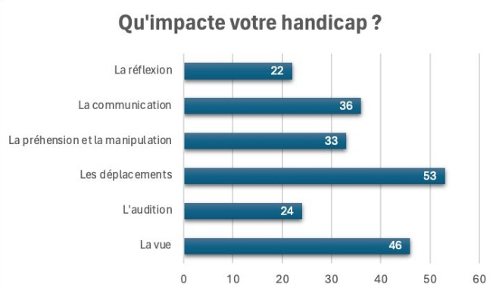
Parmi les 123 PSH ayant répondu à l’enquête, plusieurs types de handicaps étaient représentés, ce qui permet d’obtenir une vision diversifiée des besoins et perceptions.
Cette question a reçu 214 réponses, soit un total supérieur à celui du nombre de répondants PSH (123) : cela semble indiquer que la plupart des personnes répondantes sont concernées par un handicap impactant plusieurs de leurs capacités.
- 53 personnes (24,8 %) ont déclaré que leur handicap impactait leurs déplacements ;
- 46 personnes (21,5 %) étaient concernées par des déficiences visuelles ;
- 36 personnes (16,8 %) ont signalé des difficultés liées à la communication ;
- 33 personnes (15,4 %) ont décrit des déficiences liées à la préhension et la manipulation ;
- 24 personnes (11,2 %) ont évoqué des handicaps auditifs ;
- 22 personnes (10,3 %) ont déclaré être concernées par des handicaps touchant à la réflexion.
Cette diversité de handicaps permet de recueillir une variété de perspectives sur le vocabulaire utilisé. L’importance d’une telle pluralité réside dans le fait que les personnes concernées par différents types de handicaps peuvent avoir des perceptions et des sensibilités différentes par rapport au langage qui les décrit.

Relation des NPSH avec le handicap
Du côté des 193 NPSH ayant participé à l’enquête, 9 personnes sur 10 ont déclaré avoir une ou plusieurs personnes « avec handicap » dans leur entourage. Pour 67,4 % d’entre eux, ces personnes font partie de leur entourage proche, que ce soit dans la sphère familiale, amicale ou professionnelle.
À l’instar des PSH, les capacités impactées par leur handicap sont toutes représentées (vue, audition, déplacement, communication, réflexion). On peut noter ici que la plupart des personnes sondées ont un rapport étroit au handicap, et semble donc avoir une sensibilité sur le sujet.
À ce titre, cet échantillon de répondantes et répondants NPSH ne nous semble pas vraiment représentatif de la société dans son ensemble.

Résultats et analyse
L’étude menée par Access42 a permis de recueillir des opinions variées sur les termes appropriés et inappropriés pour désigner les personnes « avec handicap » (PSH), et aussi les personnes « sans handicap » (NPSH).
Les résultats montrent qu’il n’y a pas de consensus absolu sur le ou les termes à utiliser ; toutefois, plusieurs tendances émergent quant aux expressions préférées ou rejetées.

Importance du choix des mots
La grande majorité des personnes répondantes, PSH et NPSH confondues, estime que le choix des mots pour nommer les personnes « avec handicap » est important (47,6 %) voire très important (34,8 %).
L’analyse des réponses à la question « Pourquoi le choix des mots est-il important pour vous ? » démontre 4 thèmes principaux chez les personnes PSH ayant répondu à l’enquête :
- les mots façonnent la pensée ;
- l’utilisation des mots spécifiques permet de traduire un certain respect de la personne ;
- nommer des éléments de manière adéquate permet de leur donner du sens, de traduire une existence ;
- le choix des mots doit être adapté, c’est-à-dire précis, et spécifiquement pertinent pour évoquer l’élément en question.
Les NPSH expriment des raisons différentes dans l’importance du choix pour nommer les personnes « avec handicap » :
- éviter l’usage de certaines expressions permet de ne pas blesser ou discriminer ;
- l’enjeu de la représentation et la manière de l’être au sein de la société.

Réponses à la question « Le choix des mots pour nommer les personnes “avec handicap” est-il important pour vous ? »
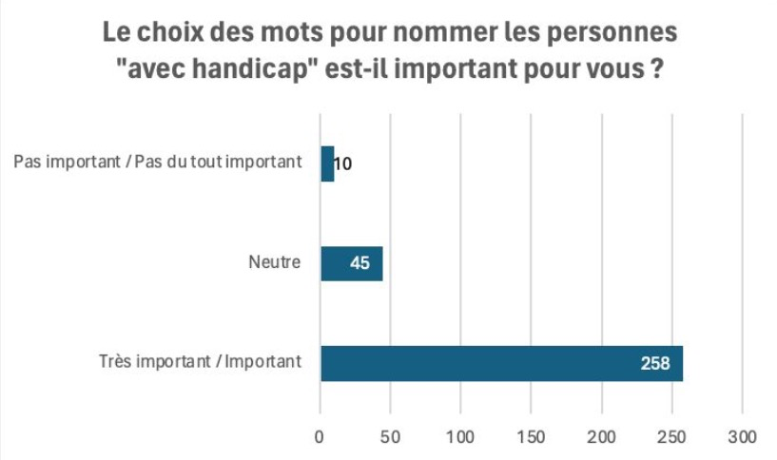
- Nombre de réponses pour « Pas important/ Pas du tout important » : 10.
- Nombre de réponses pour « Neutre » : 45.
- Nombre de réponses pour « Très important/important » : 258.

Rôle du contexte
Il semble que les personnes ayant répondu à l’étude aient été partagées sur le rôle du contexte quant à l’utilisation des mots utilisés pour nommer les personnes « avec handicap ».
En effet, la moitié du panel affirme modifier son vocabulaire en fonction du contexte, l’autre moitié rester constant. Lorsque l’on compare les deux groupes de répondants, on observe que les PSH ont davantage tendance (54 %) à modifier le vocabulaire utilisé en fonction du contexte que les NPSH.
De plus, lorsque l’on demande aux répondantes et répondants les raisons qui les poussent à adapter leur vocabulaire au contexte, on observe chez les PSH :
- le niveau de proximité avec l’interlocuteur ou l’interlocutrice ;
- le respect des préférences des personnes concernées ;
- l’adaptation au public auquel on s’adresse, par exemple leur niveau de connaissance.
Du côté des NPSH, les raisons exposées concernent :
- le besoin d’utiliser un terme spécifique en fonction du handicap de la personne ;
- l’environnement, qu’il soit familial, professionnel, militant ;
- le respect des préférences des concernées, tout comme chez les PSH.

Répartition des réponses à la question « Les mots que vous utilisez pour nommer les personnes “avec handicap” changent-ils en fonction du contexte ? »
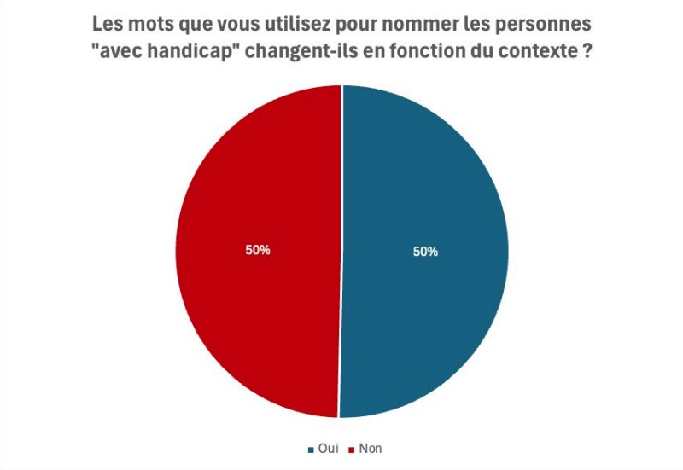
- Proportion de réponses pour la réponse « Oui » : 50 %.
- Proportion de réponses pour la réponse « Non : 50 %.

Vocabulaire pour désigner les personnes « avec handicap »

Termes les plus plébiscités par les PSH, et comparaison avec les termes plébiscités par les NPSH
L’analyse des réponses révèle que les termes les plus souvent plébiscités sont « personne handicapée » et « personne en situation de handicap ». Cependant, aucun des deux ne fait consensus de manière absolue. En effet, certaines personnes des groupes PSH et NPSH les rejettent.

Réponses du groupe PSH à la question « Quel(s) mot(s) préférez-vous utiliser pour parler des personnes “avec handicap” en général ? »
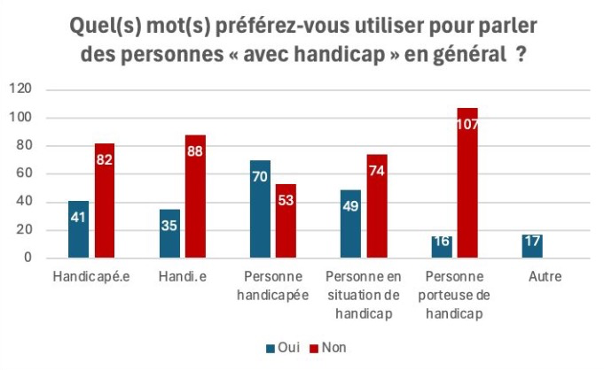
- Réponses pour le terme « handicapé.e » : 41 « oui », 82 « non ».
- Réponses pour le terme « handi.e » : 35 « oui », 88 « non ».
- Réponses pour le terme « personne handicapée » : 75 « oui », 53 « non ».
- Réponses pour le terme « personne en situation de handicap » : 49 « oui », 76 « non ».
- Réponses pour le terme « personne porteuse de handicap » : 16 « oui », 107 « non ».
- Réponses pour l’option « Autre » : 17 « oui ».

Réponses du groupe NPSH à la question « Quel(s) mot(s) préférez-vous utiliser pour parler des personnes “avec handicap” en général ? »
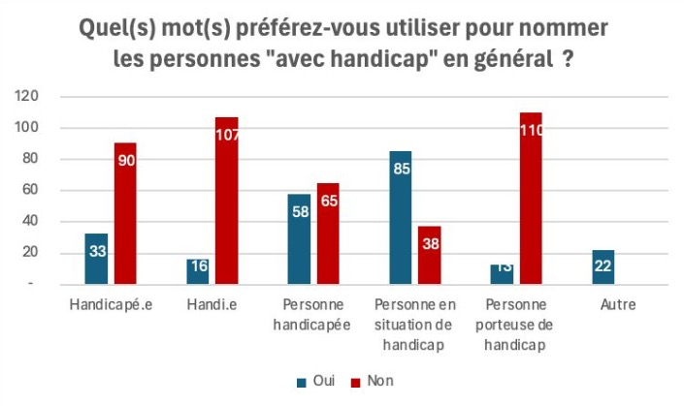
- Réponses pour le terme « handicapé.e » : 33 « oui », 90 « non ».
- Réponses pour le terme « handi.es » : 16 « oui », 107 « non ».
- Réponses pour le terme « personne handicapée » : 58 « oui », 65 « non ».
- Réponses pour le terme « personne en situation de handicap » : 85 « oui », 38 « non ».
- Réponses pour le terme « personne porteuse de handicap » : 15 « oui », 110 « non ».
- Réponse pour l’option « Autre » : 22 « oui ».

« Personne handicapée »
Le terme « personne handicapée » est largement préféré par les répondantes et répondants PSH. Il est perçu comme direct, sans euphémisme, et reflète la réalité vécue.
Les PSH considèrent que ce terme met la personne au centre, sans minimiser leur handicap. Il est vu comme une manière d’affirmer son identité, surtout dans une démarche de réappropriation : « mon handicap fait partie de moi » (réponse d’une personne PSH à l’enquête, 2023).
Certaines personnes, principalement parmi les PSH, trouvent que ce terme valorise la personne en tant qu’individu avant tout, sans chercher à édulcorer la condition du handicap. Ces personnes pensent que l’utilisation de l’adjectif « handicapé » ou « handicapée » représente un moyen de normaliser leur condition et d’affirmer sans honte « Je suis handicapé.e, c’est une part de mon identité » (réponse d’une personne PSH à l’enquête, 2023).
Cependant, parmi les personnes NPSH, ce terme peut parfois être perçu comme trop brut ou comme étiquette négative.

« Personne en situation de handicap »
Le terme « personne en situation de handicap » est préféré par les NPSH, qui le jugent plus respectueux et politiquement correct. Il met en lumière le rôle de l’environnement et les barrières sociétales dans la création de situations de handicap.
Les NPSH utilisent souvent ce terme pour souligner que le handicap est une situation induite par des obstacles sociaux, et non une condition intrinsèque de la personne.
« Si l’environnement était plus adapté, je n’aurais presque aucun souci à être en société… C’est donc bien la société qui me met en situation de handicap et non ma maladie. » (Réponse d’une personne PSH à l’enquête, 2023)
Cependant, ce terme est critiqué par 17,8 % des PSH qui peuvent le percevoir comme un euphémisme ou comme « validiste ».
Ces critiques viennent du fait que l’expression semble minimiser la réalité de la vie quotidienne des PSH, déplaçant l’attention sur le contexte externe plutôt que le handicap lui-même :
« Je suis handicapée quand la société ne s’adapte pas à ma différence ». (Réponse d’une personne PSH à l’enquête, 2023)

Termes les plus rejetés par les PSH, et comparaison avec les termes rejetés par les NPSH
L’enquête montre un rejet massif de certains termes, à la fois chez les PSH et les NPSH.

« Personne porteuse de handicap »
Le terme « personne porteuse de handicap » est unanimement rejeté par les deux groupes. Il est perçu comme inadapté et déconnecté de la réalité vécue par les PSH, car il suggère que le handicap est un objet que l’on « porte » et que l’on peut théoriquement « déposer ».
Pour beaucoup de PSH, cela invisibilise l’impact réel et constant du handicap dans leur vie quotidienne. Ce terme semble perçu comme une tentative malhabile d’adoucir ou de détourner la signification réelle du handicap :
« Je ne suis pas “avec handicap” ou “porteur ou porteuse de handicap”, ce n’est pas une valise ou un fardeau que je traîne ou porte, ça fait partie de moi. Le seul fardeau est le validisme et l’inaccessibilité. » (Réponse d’une personne PSH à l’enquête, 2023)

« Handicapé », « Handicapée » (adjectif utilisé comme un nom)
L’utilisation de l’adjectif « handicapé » ou « handicapée » comme un nom (par exemple « un handicapé », « une handicapée »), bien que toujours employé dans le langage courant, est davantage rejeté par les NPSH que les PSH, qui le perçoivent comme stigmatisant ou péjoratif. Beaucoup le considèrent comme un vestige d’une époque où le handicap était synonyme d’infériorité ou de dépendance.

« Handi », « Handie »
Le nom « handi » ou « handie » est moins répandu parmi les répondants et répondantes. Bien qu’il n’ait pas suscité de rejet massif, il n’est pas non plus plébiscité dans les usages courants.
« Handi.e » semble perçu comme un terme plus familier, presque intime, et davantage répandu dans les milieux militants.

« Invalides », « Inaptes », « personnes souffrant de handicap »
Les termes « invalides », « inaptes », et « personnes souffrant de handicap » ont été rejetés par l’ensemble des personnes ayant participé à l’enquête, car ils sont associés à une vision négative et désuète du handicap.
Ces expressions véhiculent une image de dépendance, d’invalidité totale, et sont perçues comme réductrices déshumanisantes et stigmatisantes.
« Souffrant de handicap » est particulièrement mal vu, car il suggère une souffrance constante et une victimisation des personnes « avec handicap », ce qui ne correspond pas à la réalité

Vocabulaire pour désigner les personnes « sans handicap »
On observe un consensus clair sur l’utilisation du terme « valides » pour désigner les personnes « sans handicap » : 46 % de l’échantillon global, comprenant à la fois les réponses des groupes PSH et NPSH, privilégie ce terme.
Nous détaillons les réponses obtenues ci-dessous.

Préférence d’utilisation de termes pour nommer les personnes « sans handicap » par le groupe PSH
La liste suivante présente les réponses du groupe PSH à la question « Quel(s) mot(s) préférez-vous utiliser pour définir les personnes “sans handicap” ? », triées par ordre de grandeur.
- « Valides » : 48 réponses
- « Personnes valides » : 26 réponses
- « Personnes sans handicap » : 11
- « Neurotypiques » : 6
- « Personnes / Aucun / Pas de distinction » : 3
- « Personnes sans handicap reconnu / apparent » : 3

Préférence d’utilisation de termes pour nommer les personnes « sans handicap » par le groupe NPSH
La liste suivante présente les réponses du groupe NPSH à la question « Quel(s) mot(s) préférez-vous utiliser pour définir les personnes “sans handicap” ? », triées par ordre de grandeur.
- « Valides » : 80 réponses
- « Personnes sans handicap » : 25 réponses
- « Personnes / Aucun / Pas de distinction » : 21 réponses
- « Personnes valides » : 15 réponses
- « Je ne sais pas / Pas de préférence » : 14 réponses
- « Personnes ordinaires » : 6 réponses

Interprétation des résultats de l’étude
L’enquête menée par Access42 démontre qu’il n’existe pas de consensus absolu sur le vocabulaire à utiliser pour désigner les personnes « avec handicap » au sein des personnes qui y ont répondu.
Cependant, certaines tendances émergent, révélant à la fois des préférences nettes pour certains termes et un rejet marqué pour d’autres.
Ces résultats doivent être interprétés avec précaution, en tenant compte de la diversité des profils, des perceptions personnelles et des contextes d’utilisation des termes.

Absence de consensus sur les termes à utiliser pour désigner les personnes « avec handicap »
Le principal enseignement de cette enquête est l’absence de consensus clair sur un terme unique à utiliser pour désigner les personnes « avec handicap ».
Bien que les termes comme « personne handicapée » et « personnes en situation de handicap » soient largement employés, les résultats indiquent qu’ils ne sont pas perçus de manière unanime.
Nous pouvons émettre l’hypothèse de plusieurs facteurs expliquant ces résultats :
- la variabilité individuelle : les personnes concernées par le handicap n’ont pas toutes la même perception de leur condition ni de la manière dont elles souhaitent en parler. Il est important de prendre en compte toutes les individualités ;
- le facteur contextuel : les résultats ont révélé que l’usage des termes varie selon le contexte dans lequel ils sont employés. Nous pouvons émettre l’hypothèse que dans des environnements professionnels ou institutionnels, des expressions plus neutres ou formelles sont privilégiées, à l’instar du vocabulaire législatif (« personne en situation de handicap »). Néanmoins, dans les discussions personnelles ou les milieux militants, nous avons vu dans la littérature que d’autres termes tels que « handicapé. e » ou « handi. e » sont parfois utilisés notamment comme moyen de revendication politique ;
- la différence de statut entre les PSH et les NPSH : une autre distinction importante réside entre les perceptions des personnes « avec handicap » et les personnes « sans handicap ». Les NPSH, souvent soucieuses de ne pas heurter ou de commettre une maladresse, choisissent des termes perçus comme davantage « politiquement corrects », comme « personne en situation de handicap ». En revanche, les PSH montrent une certaine acceptation des termes plus directs et tendant à valoriser des expressions qui ne minimisent pas la réalité de leur quotidien.

Quasi-consensus sur les termes à ne pas utiliser pour désigner les personnes « avec handicap »
Malgré l’absence de consensus sur le terme « idéal » qui permettrait de désigner les personnes « avec handicap » de la manière la plus universelle possible, l’enquête montre une tendance à l’accord sur les termes à éviter.
Ces termes peuvent être perçus comme réducteurs, dévalorisants ou déshumanisants :
- « personne porteuse de handicap » : ce terme, largement rejeté, est critiqué pour sa connotation maladroite et le caractère dissociant entre la personne et son handicap », comme s’il s’agissait d’un objet que l’on pourrait porter ou déposer à volonté. Pour de nombreuses PSH, cela invisibilise l’aspect permanent ou constitutif du handicap ;
- « invalides », « inaptes, « personnes souffrant de handicap » : ces termes sont majoritairement rejetés, car ils véhiculent une vision négative qui tend à objectifier les personnes « avec handicap ». Ils sont associés à des connotations d’incapacité, de dépendance et de faiblesse, qui renvoient au modèle social médical désuet du handicap. Ces termes sont donc considérés comme inappropriés dans une société moderne qui est censée défendre l’égalité des droits et l’inclusion.
Cette réticence à l’égard de certains termes montre que, bien que le vocabulaire évolue, certains mots sont encore perçus comme stigmatisants et dévalorisants, même s’ils sont parfois utilisés sans malveillance.
Cela souligne la nécessité de sensibiliser davantage le grand public et les milieux professionnels sur l’impact du choix des mots.

Recommandation : s’adapter aux préférences chaque personne
L’un des enseignements majeurs de cette étude est l’importance du contexte et des préférences personnelles dans l’utilisation des termes.
En effet, la moitié des personnes ayant répondu au questionnaire ont déclaré ajuster leur vocabulaire en fonction du contexte. Cette flexibilité semble particulièrement importante pour les PSH, qui ont indiqué adapter davantage leur langage selon le degré de familiarité avec leur interlocuteur ou de ses préférences.
Cela conduit à une recommandation clé : l’utilisation du langage ne doit pas être figée. Il est essentiel de demander aux personnes concernées quel terme elles préfèrent utiliser pour parler de leur situation.
Cela permet non seulement de respecter leur choix personnel, mais aussi d’éviter de les réduire à une expression ou à un terme qui ne leur correspond pas.
Cette approche consultative dans le choix des mots constitue une étape importante vers une communication plus juste et donc plus respectueuse.

Vers une continuité de l’étude ?
Cette enquête constitue pour nous une première étape dans la compréhension des préférences sémantiques des PSH et NPSH.
Toutefois, ces résultats montrent également la complexité du sujet et l’absence de solution unique.
Il serait nécessaire de répliquer cette étude sur des panels plus larges et plus diversifiés et de développer des méthodes supplémentaires, comme des entretiens individuels ou des groupes de discussion, pour vérifier ce premier lot de résultats et, le cas échéant, approfondir les raisons sous-jacentes aux préférences exprimées.

Conclusion
En résumé, bien que l’enquête ne révèle aucun consensus absolu sur le terme le plus approprié pour désigner les personnes « avec handicap », elle met en évidence des préférences pour certains termes et un rejet ferme d’autres :
- pour parler des personnes « avec handicap » :
  - privilégier les expressions « personnes handicapées » et « personnes en situation de handicap »,
  - éviter d’utiliser les expressions « personne porteuse de handicap »,
  - ne pas utiliser les expressions « invalides », « inaptes », « personnes souffrant de handicap » ;
- pour parler des personnes « sans handicap » :
  - privilégier l’expression « personnes valides ».
Cependant, le langage est en constante évolution : les termes aujourd’hui rejetés ou acceptés pourraient changer à l’avenir. Cette flexibilité doit être intégrée dans des pratiques professionnelles, sociales et institutionnelles.
Répliquer cette étude et poursuivre les discussions sur le sujet nous semblent être des étapes importantes pour approfondir les premières observations mises en exergue par cette étude.

Access42 est un cabinet de conseil français et un organisme de formation spécialisé en accessibilité numérique.
Vygotski, L.S. (réédition de 1987). Pensée et langage. https://www.persee.fr/doc/rfp_0556-7807_1987_num_79_1_2421_t1_0098_0000_2
Leclercq P., Benazzo, S. (2022). La relativité linguistique et l’acquisition du langage. https://hal.science/hal-03636439/document
Kerr, D. (2006). Mal nommer, c’est discriminer. https://shs.cairn.info/revue-vie-sociale-et-traitements-2006-4-page-71?lang=fr
Cité dans Kerr, D. (2006), op. cit.
Haut-commissariat des nations unis aux droits de l’homme (2006). Convention relative aux droits des personnes handicapées. https://www.ohchr.org/fr/instruments-mechanisms/instruments/convention-rights-persons-disabilities#:~:text=Par%20personnes%20handicapées%20on%20entend,l'égalité%20avec%20les%20autres.
Office des personnes handicapées du Québec (2015). On s’élève ! https://www.ophq.gouv.qc.ca/fileadmin/centre_documentaire/Guides/trousse_Vfinal.pdf
Gouvernement des Émirats Arabes Unis (2024). People of determination. https://u.ae/en/information-and-services/social-affairs/people-of-determination
Coppet, C. (2018). De l’infirmité à l’égalité des chances : la fabrique du mot « handicapé ». https://www.radiofrance.fr/franceculture/de-l-infirmite-a-l-egalite-des-chances-la-fabrique-du-mot-handicape-8130074
Ministère des solidarités, de l’autonomie et de l’égalité entre les femmes et les hommes (2021). Installation du Conseil pour les questions sémantiques, sociologiques et éthiques du CNCPH. https://handicap.gouv.fr/installation-du-conseil-pour-les-questions-semantiques-sociologiques-et-ethiques-du-cncph
Guillaumet, M., Habiche, C. (2022). Simulation de handicap par des personnes valides : qu’en pensent les personnes handicapées ? https://access42.net/simulation-handicap-avis-personnes-handicapees/
Les Dévalideuses (2024). Accessibiliser un évènement : le guide des Dévalideuses. https://lesdevalideuses.org/ressources-2/accessibiliser-un-evenement-le-guide/
Byrne-Haber, S. (2021). Is an « identity model » replacing the charitable, medical, and social models of disability? https://sheribyrnehaber.com/is-an-identity-model-replacing-the-charitable-medical-and-social-models-of-disability/
Drouvroy, S. (2022). https://x.com/cyberbaloo_/status/1531937873368338436?s=20&t=bryI7RMbzJ-SO2xQ3xJEDw
Stone, P. (2024). Et pourtant je suis vivant ! Ou pourquoi bannir le mot valide. https://www.justdifferent.eu/handicap/et-pourtant-je-suis-vivant-ou-pourquoi-bannir-le-mot-valide
Access42 (2020). Accessibilité numérique : améliorons nos arguments. https://access42.net/gaad-2020-accessibilite-numerique-ameliorons-nos-arguments/
Lallemand, C., Gronier, G. (2015). Méthodes de design UX: 30 méthodes fondamentales pour concevoir et évaluer les systèmes interactifs. Éditions Eyrolles.
Schrepp, M. (2015). User experience questionnaire handbook. All you need to know to apply the UEQ successfully in your project, 50-52.

